Новое поколение промышленной транспортной техники
B&R делает ставку на максимальную в своем классе надежность и удобный сервис
Малообслуживаемая техника B&R опирается на 14-летний опыт практической работы и предлагает надежность, испытанную в промышленных условиях, которую требует сегодняшняя высококонкурентная производственная среда круглосуточно, 7 дней в неделю. Системы рассчитаны на предельно низкие показатели MTTR (среднее время до восстановления работоспособности) и обеспечивают максимальное время безотказной работы. Сегменты и движущие механизмы легко заменяются без необходимости демонтировать трассу движения.
Масштабируемость и легкая интеграция робототехники
В эру "умного" производства, интеграции автоматизированных систем и экосистем ИТ это уже не пожелание, а обязательное требование. Малое время ожидания, синхронизация в жестком реальном времени со всеми типами сервоприводов, включая компьютерные ЧПУ и системы робототехники, гарантируют высокоточный результат и высокое качество выработки. Транспортная техника B&R работает на базе архитектуры с высокой степенью децентрализации, обеспечивая большую длину трасс для соответствия требованиям любой машины.
Стратегическое сотрудничество с ATS
Канадская компания ATS и B&R объединились для продвижения нового поколения промышленной транспортной техники и всесторонней поддержки рыночной экспансии этих перспективных технологий. Уже много лет реализуя свою технологию SuperTrak на практике, ATS идеально дополняет профессионализм и опыт B&R в области сигнальной и силовой электроники, проектирования двигателей и программного обеспечения.

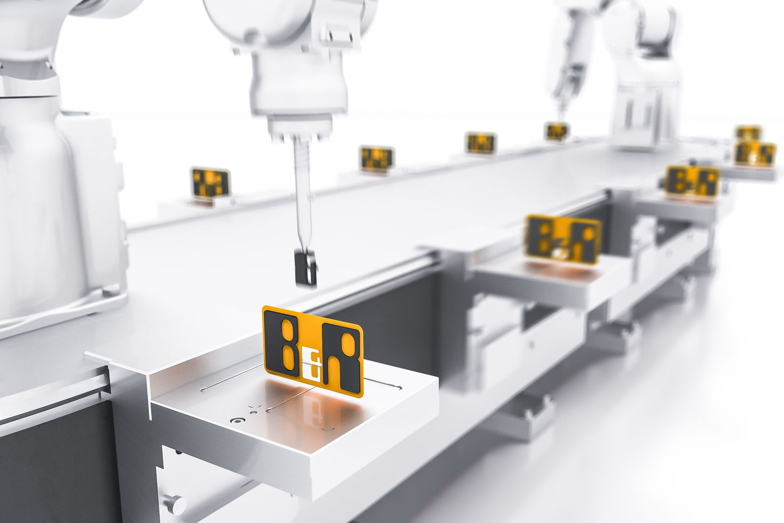
Удобная в обслуживании интеллектуальная транспортная техника B&R сочетает в себе оптимизированную производительность и гибкость с надежностью промышленного класса, чтобы время безотказной работы было максимальным.

О компании B&R
Компания B&R специализируется на инновационных решениях в сфере промышленной автоматизации, а также имеет представительства по всему миру со штаб-квартирой в Австрии. Продукция B&R сочетает в себе уникальные инженерные разработки и передовые технологии, и по праву завоевала международное признание и любовь клиентов. В портфолио B&R всегда найдется комплексное решение практически для любой задачи современной промышленности: автоматизация отдельных машин или целых заводов, продвинутое управление движением, визуализация, встроенные технологии безопасности и многое другое. Технологии промышленной полевой шины POWERLINK и openSAFETY, так же, как и мощная среда разработки Automation Studio являются основой постоянного совершенствования техники автоматизации и успеха компании на рынке. Дух инноваций позволяет компании B&R быть на острие прогресса, превосходя самые смелые ожидания своих клиентов.
Более подробную информацию Вы сможете найти на www.br-automation.com.

